**Week 1 en 2 Afval en derving**

**Opdracht 1**

Maak een opsomming van alle soorten afval, afval wat bijvoorbeeld bij een gemeentelijke stortplaats ook gescheiden wordt. Noem bij iedere groep een voorbeeld.

Verwerk dit in een tabel

|  |  |
| --- | --- |
| Afvalgroep | Voorbeelden |
|  |  |

**Opdracht 2**

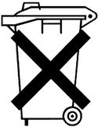Als je een kapotte televisie, wasmachine of computer hebt, wil je die natuurlijk kwijt.   
Die kun je inleveren bij vuilnis-inzamelingsstation (of gemeentewerf, of iets dergelijks), of achterlaten bij de winkel als je een nieuwe koopt..

Om die spullen weer te kunnen recyclen is geld nodig.   
Dat moesten we tot voor kort zelf betalen als we bijvoorbeeld een nieuwe koelkast kopen.

Hoe heette dat geld (bijdrage) dat we extra moesten betalen?

Vanaf welk jaar is dat voor bijvoorbeeld koffiezetapparaten afgeschaft?

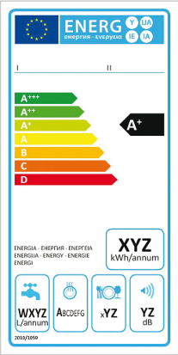

Het is slim om zuinige apparaten te kopen. Een apparaat dat niet zoveel energie verbruikt. Hoe kun je dat zien?

Vanaf welk jaar is dat verplicht voor grote elektrische apparaten?

Welke letter staat er bij zuinige apparaten?

Welke zijn het aller zuinigst?

**Opdracht 3**

Plastic is een veelvoorkomend verpakkingsmateriaal. Een materiaal wat hergebruikt kan worden. Ga na hoe het proces van het recyclen van plastic in zijn werk gaat.

Beschrijf het gehele proces van inzamelen tot nieuwe grondstof.

**Opdracht 4**

Minder afval produceren is goed voor het milieu, nog beter dan afval hergebruiken of verwerken. Met een paar makkelijke tips kun je je eigen afvalberg flink kleiner maken. Stel een vijftal tips op om minder afval te produceren, je kan hierbij goed naar je eigen situatie kijken. Ga tevens ook tips opstellen die van toepassing zijn op jou leerbedrijf, hoe kunnen zij minder afval produceren?

**Opdracht 5**

Noem drie eigenschappen die speciaal bij potplanten de kwaliteit bepalen.

**Opdracht 6**

Welke keurmerken ken jij vanuit je werkveld? Beschrijf het keurmerk en zoek ook het logo van het keurmerk erbij.

**Derving (lees eerst de bronnen)**

**Opdracht 7**

* Derving kan verschillende redenen hebben. Op jullie leerbedrijf heb je ook vast te maken met derving. Omschrijf vijf verschillende soorten derving van jullie bedrijf.

Vul onderstaande tabel in.

|  |  |
| --- | --- |
| **Derving** | **Voorbeeld** |
| Niet criminele derving | Met de heftruck tegen potterie gereden in het magazijn. |
|  |  |
|  |  |
|  |  |
|  |  |
|  |  |

* Hoe wordt de derving genoteerd? Waarom wordt dit op deze manier gedaan?
* Hoe kan je derving verminderen op jullie bedrijf?